年级：__ 七 年 级 ___ 学科：____数 学_____ 编号：_ ___
精英未来学校
“五环导学”学导练一体化教学设计
课题名称：5.2等式的基本性质
课型：_ 新授 _ 课时：_ 1 _ 设计人：_ 曹凯旋 审核人：________
学情分析 | 知识基础：学生在小学阶段以“数”的形式使用过等式的基本性质，因此学生在理解本节知识时参照两个相等的数更容易理解。  心理方面：学生对未知的东西充满好奇和探索的欲望，尤其对生活的一些现象的解释更是如此。
教学目标 | 一、知识与技能目标  - 理解并掌握等式的基本性质；  2、能根据等式的基本性质求一元一次方程的解；  3、理解并掌握移项的法则。  二、过程与方法目标  1、初步体验解方程的化归思想。  三、情感、态度与价值观目标  1、感受数学与生活的联系,认识数学来源于生活,又服务于生活。
重点难点 | 重点：理解和应用等式的基本性质。  难点：掌握并应用移项法则。
教师寄语 | 坚韧是打开成功大门的钥匙，勤奋是到达幸福彼岸的桨叶。
教学流程 | 教师导学活动 | 学生学习活动 |  | 复备
定  向  自  学 | 1.教师根据学生的学情、以问题引导思考，制定学案。  2.选好能够检测学生自学程度的问题，并下放给学生。  3.晚二下课收齐学案，浏览学生答题情况，进一步掌握学生的学情，为调整和组织教学、有针对性的个性化教学做铺垫。  4.【回忆导入】  小学时我们可以求出简单的一元一次方程的解．你能求出方程(1)3x-5=25．(2)0.23-0.13y=0.47y+1的解吗？  板书：5.2 等式的基本性质  第(1)题要求学生给出解答,第(2)题较复杂,学生计算起来比较困难.通过小学学习的知识,我们可以求得方程的解,可是对于等号两边都有含有未知数的项，并且项的系数为负数，我们通过已有的知识已经不能解决问题，那有没有相对简单的方法,使我们可以获得方程的解呢?从今天开始我们就来学习解方程.  由此引出，本节课的学习目标：利用等式的基本性质,可以对方程进行恒等变形,进而达到解一元一次方程的目的。 | 学生晚二利用数学书、相关教辅资料完成教师布置的学案，并通过做自学检测题检测自己的自学效果。
合  作  研  学 | 活动1 等式的基本性质  1.感受等式的基本性质.  游戏一:  如图所示,此时天平架是平衡的.在托盘上增加或减少一定数量的砝码,使其仍保持平衡.请你最少摆出5种不同的平衡形式,并说明保持平衡的道理.  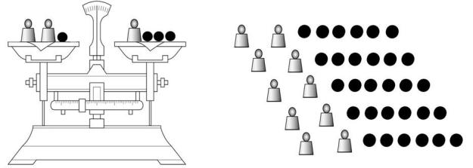  通过游戏,我们可认识到什么?  [设计意图] 天平游戏可以往两端添加等量的砝码,又可以取走等量的砝码.其中蕴含了等式关于加、减、乘、除的基本性质.  2.总结等式的基本性质.  (1)等式的两边加上(或减去)同一个数或同一个整式,结果仍是等式,即如果a=b,那么a±c=b±c.  (2)等式的两边乘(或除以)同一个数(除数不等于0),结果仍是等式,即如果a=b,那么ac=bc$\left(\text{或}\frac{a}{c}=\frac{b}{c}\text{,}c≠0\right)$. | 学生组内交流、讨论有分歧的问题，为展示做好准备。
展  示  激  学 | 活动2 天平的平衡与解方程  如图所示,天平架是平衡的.如果一个黄砝码的质量为1 g,一个蓝砝码的质量为x g,请你观察下面的操作过程,并说出1个蓝砝码的质量是多少克.  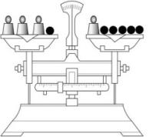  解释过程(1):  图中的平衡现象,用方程可表示为3x+1=x+5.  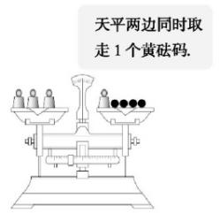  解释过程(2):  方程两边同时减去1.  方程变为3x+1 - 1=x+5 - 1,即3x=x+4.  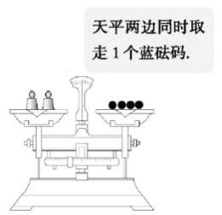  解释过程(3):  方程两边同时减去x.  方程变为3x - x=x+4 - x,即2x=4.  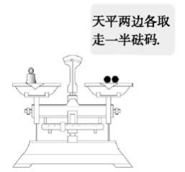  解释过程(4):  方程两边同时除以2.  方程变为$\frac{1}{2}$×2x=$\frac{1}{2}$×4,即x=2. .  思考:为什么根据等式的基本性质可以求方程的解?  总结:方程是等式,根据等式的基本性质可以求方程的解。  活动3 例题讲解  - 解方程x+3=8.  解:两边都减去3,得x+3 - 3=8 - 3.  所以x=8 - 3,即x=5.  在解上面的方程时,用到如下框图所示的步骤:  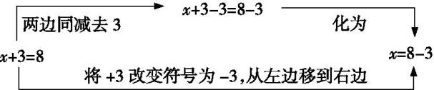  思考:  (1)什么是移项?  在解方程的过程中,等号的两边加上(或减去)方程中某一项的变形过程,相当于将这一项改变符号后,从等号的一边移到另一边.这种变形过程叫做移项.  (2)移项的目的是什么? 移项的目的是为了合并同类项.  (3)解方程的过程中,通常怎样移项?移项通常是将方程中含有未知数的项移到等式的一边,将常数项移到等式的另一边. | 学生先独立思考，然后同伴交流，全班交流思考后的结果。  学生回答展示，台下的同学提出质疑。
精  讲  领  学 | 1.等式的基本性质.  (1)等式的两边加上(或减去)同一个数或同一个整式,结果仍是等式,即如果a=b,那么a±c=b±c.  (2)等式的两边乘(或除以)同一个数(除数不等于0),结果仍是等式,即如果a=b,那么ac=bc$\left(\text{或}\frac{a}{c}=\frac{b}{c}\text{,}c≠0\right)$.  2.利用等式的基本性质解方程  (1)方程是含有未知数的等式,所以可以利用等式的基本性质解方程.  (2)利用等式的基本性质解一元一次方程,也就是通过正确的变形,将方程化成未知数的系数为1的形式,即x=a的形式.  3.移项  在解方程的过程中,等号的两边加上(或减去)方程中某一项的变形过程,相当于将这一项改变符号后,从等号的一边移到另一边.这种变形过程叫做移项.
反  馈  固  学 | PPT呈现学案中自我检测的内容，巡视指导个性问题，共性问题全班交流展示。  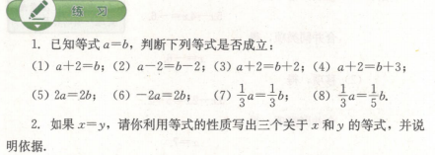 | 学生独立思考作答；或再次进行合作交流并展示。
布置作业 | 课本习题2、3  练习册74-75页
内容小结  思维导图  （结构化板书） | - 等式的基本性质  - 方程是等式，根据等式的性质可以求方程的解  - 移项
课后反思

